ESCENARI D'APRENENTATGE INTEGRAT LOESS
Introducció
Per a LOESS, l'adquisició de coneixements sobre la salut del sòl es fa a partir de l'ensenyament i aprenentatge integrat CTIM, mitjançant el model educatiu de les 5E de l'estudi curricular de ciències biològiques (BSCS, per les sigles en anglès) de Bybee i el seu equip (Bybee et al. 2006), així com l'aplicació de perspectives pedagògiques innovadores (PBL, IBL, etc.)

Conceptes
Sòls en perill, conservació del sòl, interacció humans - medi ambient, erosió de l'aigua

Títol
SOS! Salvem els sòls!

Autors:
Emma Abbate i Vittoria Buccigrossi

Resum
Aquest escenari d'aprenentatge està pensat perquè l'alumnat aprengui sobre la salut del sòl mitjançant activitats interactives i pràctiques que examinen les propietats del sòl i el seu paper en l'ecosistema i la societat. L'alumnat investigarà diversos tipus de sòls, farà experiments en un laboratori virtual i analitzarà la degradació del sòl amb eines digitals; per acabar, organitzaran un repte de presentacions orals. El pla integra la recerca a internet amb tasques pràctiques, per tal de millorar les habilitats d'anàlisi i interpretació de dades i de la comunicació persuasiva. Aquest escenari ofereix flexibilitat i adaptabilitat per a múltiples currículums, i posa èmfasi en l'ecologia, la biodiversitat, la sostenibilitat, la geografia física i la interacció entre humans i medi ambient. Es recomana estar familiaritzat amb les imatges per satèl·lit, els gràfics i els recursos SIG per a uns millors resultats d'aprenentatge.

Drets
Reconeixement CompartirIgual 4.0 Internacional (CC BY-SA 4.0). Aquesta llicència permet remesclar, transformar i crear a partir del material per a qualsevol finalitat, inclosa la comercial, sempre que se'n reconegui l'autoria original i es difonguin les noves creacions amb la mateixa llicència que l'original.

Àrees del coneixement
Biologia, geografia

Preguntes pràctiques
- Quines diferències de sòl hi ha per tot Europa?
- Quin paper juga el tipus de sòl en el creixement de les plantes?
- Quina influència tenen el balanç hídric i la cobertura forestal en la salut del sòl?
- De quina manera les diferències en les condicions lumíniques afecten el creixement i la salut de les plantes?
- Quines són les principals amenaces per a la salut del sòl?

Objectius d'aprenentatge
- Reconèixer els patrons més comuns dels tipus de sòl a Europa.
- Aprendre que les representacions cartogràfiques del sòl poden ser útils a l'hora de prendre decisions sobre la gestió del sòl.
- Desenvolupar habilitats de registre de dades i observació científica.
- Fer experiments per a determinar de quina manera afecten les condicions de llum al creixement i la salut del sòl, i interpretar-ne els resultats.
- Integrar conceptes de geografia i biologia per a adquirir una comprensió holística de la salut del sòl i el seu impacte mediambiental.

Enllaç al currículum
Aquesta sèrie de sessions han estat creades per a fomentar l'alfabetització científic i la consciència mediambiental, i es vincula als objectius de desenvolupament sostenible i de protecció mediambiental presents en el currículum de molts països. Posa èmfasi en la comprensió del medi natural, i se centrar en les habilitats de recerca i l'aplicació dels coneixements científics, particularment a través d'activitats relacionades amb la ciència del sòl, el creixement de les plantes i la sostenibilitat mediambiental. A través d'aquestes sessions, es treballaran les competències de recerca científica, de gestió mediambiental i desenvolupament sostenible; les sessions estan pensades per a oferir flexibilitat i poder ser repetides, per tal que s'adeqüin al nivell de competència de la mitja de l'alumnat d'estudis secundaris. A més, concorda amb els Objectius de Desenvolupament Sostenible (SDG): Objectiu 13 (Lluita contra el canvi climàtic) i Objectiu 15 (Flora i fauna terrestres) en fomentar la consciència i la protecció de la salut del sòl, així com la conservació mediambiental.

Edat de l'alumnat
15-18 anys.

Temps
Temps de preparació: 2-3 hores.
Abans de començar, el docent haurà d'assegurar-se que:
- Estan familiaritzats amb les sessions, i que compten amb els materials i la tecnologia necessaris.
- Han consultat els recursos instructius.
- Que tots els documents i fitxes han estat impresos (vegeu annexos).
- Han revisat quines activitats poden ser destinades com a deures per fer a casa, o poden ser opcionals, per tal d'optimitzar el temps disponible a l'aula.
Temps de docència: Aproximadament 6 hores per a completar l'escenari d'aprenentatge, tot i que cada sessió es pot implementar per separat.
- Geografia: 4,5 hores.
- Biologia: 1,5 hores (versió digital de l'experiment al laboratori) o 1 setmana (experiment de laboratori presencial)

Recursos didàctics (materials i eines virtuals)
Materials:
Material imprès:
En cas que sigui necessari, cal imprimir tots els annexos, tot i que també es pot projectar tots els exercicis, instruccions i rúbriques en un projector a l'aula o enviar-los a l'alumnat de forma digital.
Sessió 1. Introducció i pluja d'idees
- Taula KWL per imprimir
https://www.readwritethink.org/classroom-resources/printouts/chart-0
- Mapa del coneixement per a l'activitat "Pensar-treballar en parella-compartir"
https://ophea.net/sites/default/files/2021-12/sr_tpsorganizer_ja17.pdf
- Glossari de termes del sòl de l'ESDAC https://esdac.jrc.ec.europa.eu/ESDB_Archive/Glossary/Glossary.pdf
Sessió 1. El repte del "millor sòl d'Europa"
- Mapes del coneixement per a comparar i contrastar
https://www.education.com/worksheet/article/top-hat-graphic-organizer/
- Plantilla comparativa
https://toolsforconqueringthecommoncore.com/wp-content/uploads/2015/04/Top_Hat-Comparison_Organizer.pdf
- Diagrama de Venn
https://www.readwritethink.org/sites/default/files/resources/lesson_images/lesson378/venn.pdf
- Annex 1 - Targetes dels tipus de sòl
Sessió 2. Exploració de l'erosió del sòl i l'aigua
- Annex 3 - Mapa mental de la degradació del sòl
- Ordinadors, mòbils o tauletes (enfocament "duu el teu dispositiu") amb accés a internet
Sessió 3. La connexió entre la salut del sòl i la vegetació: enfocament laboratori virtual
- Material per a fer créixer les plantes
  - Testos petits (12-18, depenent del nombre de filtres de llum i repeticions que es facin)
  - Substrat universal
  - llavors de germinació ràpida (raves, enciam, mongetes)
- Llums i filtres
  - Llums d'escriptori o llums de creixement de plantes (mínim 4-6)
  - filtres de llum translúcid de colors (vermell, blau, verd, groc i un control sense filtre)
  - bombeta de llum blanca (per a totes les llums, per a garantir que la intensitat de la llum és consistent)
  - endolls i allargadors elèctrics
- Eines de mesurament
  - regle o cinta mètrica
  - llibretes per a registrar les dades
  - Paper quadriculat o eina de gràfics digital per a la visualització de dades
  - calculadora per a fer les mitjanes de les mesures
- Control mediambiental
  - Termòmetre per a comprovar la temperatura ambient
  - Difusor d'aigua per a regar les plantes
Recursos digitals:
Sessió 1. El repte del "millor sòl d'Europa"
- Vídeo sobre els tipus de sòl - guia estructural
https://www.youtube.com/watch?v=E_llueioink
- Vídeo sobre taxonomia del sòl
  - En anglès (opció 1): https://www.youtube.com/watch?v=BArbrfmsxeQ
  - En anglès (opció 2): https://www.youtube.com/watch?v=WecFKZXAiYI
  - En italià: https://www.youtube.com/watch?v=-d0zqZN2T5I
  - En francès: https://www.youtube.com/watch?v=Gl9IyL0Smxs
  - En alemany: https://www.youtube.com/watch?v=5DrggzLkCFw
  - En espanyol: https://www.youtube.com/watch?v=H-vzC2mHDaM
- Mapa del sòl a Europa
https://esdac.jrc.ec.europa.eu/content/soil-atlas-europe
- Globus virtual terraqüi
  - Google Earth: https://www.google.it/intl/it/earth/index.html
  - Zoom Earth: https://zoom.earth/
  - NASA WorldView: https://worldview.earthdata.nasa.gov/
  - Bing Maps: https://www.bing.com/maps?cp=39.499206%7E-104.757192&lvl=16.0
  - OpenStreetMap (OSM): https://www.openstreetmap.org/relation/112321
  - MapQuest: https://www.mapquest.com/us/colorado/80134-co-286301801
  - ArcGisEarth: https://www.esri.com/en-us/arcgis/products/arcgis-earth/overview
Sessió 2. Exploració de l'erosió del sòl i l'aigua
- Pèrdua de sòl a causa de l'erosió de l'aigua a Europa
https://esdac.jrc.ec.europa.eu/themes/rusle2015
Sessió 2. L'app Water Balance
- L'app Water Balance
https://livingatlas.arcgis.com/waterbalance/
- Storymap - una breu guia sobre com fer servir l'app Water Balance per a docents https://storymaps.arcgis.com/stories/9c675f92e57548b79162ecfaeeb33066
- Exercicis i preguntes de pràctica per a l'alumnat
https://arcg.is/08f4uH
Sessió 2. Activitat amb l'app Global Forest Watch
- App Global Forest Watch
https://www.globalforestwatch.org/map/
- Tutorials sobre com funciona
http://www.globalforestwatch.org/howto
- Vídeos introductoris on s'explica l'objectiu del projecte en diversos idiomes
http://www.globalforestwatch.org/about/videos
Sessió 3. La connexió entre la salut del sòl i la vegetació: enfocament laboratori virtual
- Un experiment en un laboratori virtual per a descobrir com la llum de diferents colors impacta en el creixement de les plantes, i que estableix un vincle directe entre les longituds d'ona i la fotosíntesi
https://nt7-mhe-complex-assets.mheducation.com/nt7-mhe-complex-assets/Upload-20190715/InspireScience6-8CA/LS12/index.html

Criteris per a l'estratègia CTIM
La posada en pràctica d'aquest escenari d'aprenentatge serà de gran ajuda, tant per a tu com per al centre educatiu, a l'hora de complir amb els criteris per al segell d'escola CTIM. A continuació trobaràs quins criteris per al segell d'escola CTIM compleix aquest escenari.
Elements i criteris | ¿Com es tracta aquest criteri en l'escenari d'aprenentatge?
Instrucció
Personalització de l'aprenentatge | Aquest escenari d'aprenentatge inclou activitats diverses, com ara pluja d'idees, rutines de "pensar-treballar en parella-compartir" o experiments pràctics, pensats per a les diferents preferències i habilitats d'aprenentatge. Aquesta diversitat permetrà al docent fer una distinció educativa basant-se en les necessitats individuals de l'alumnat.
Aprenentatge basat en projectes i en problemes (ABP) | Aquest escenari d'aprenentatge incorpora l'ABP, ja que permet a l'alumnat treballar a partir de preguntes definides però de resposta oberta, que requereixen treball col·lectiu per a idear les solucions per a protegir la salut del sòl.
Aprenentatge basat en investigació en ciència (IBSE) | S'integra l'IBSE en fer que l'alumnat sigui qui formula preguntes, pensa en hipòtesis, prepara els experiments, recull les dades, analitza els resultats i comparteix les conclusions amb la resta de l'aula sobre el tema dels sòls en risc.
Implementació curricular | Aquest escenari d'aprenentatge ha estat creat perquè sigui fàcil d'implementar dins del currículum de la majoria de països, gràcies a les activitats que s'adeqüen als estàndards i objectius existents en centres educatius de tot Europa. Inclou la integració de diversos enfocaments pedagògics, com ara el model d'aprenentatge de les 5E de les BSCS, per a garantir l'eficàcia de l'aprenentatge.
Èmfasi en els aspectes i competències CTIM
Ensenyament interdisciplinari | Aquest escenari posa èmfasi en la docència interdisciplinària perquè uneix Biologia i Geografia per a oferir una comprensió holística de la salut del sòl i els problemes que se'n deriven al món real.
Contextualització de l'ensenyament CTIM | La contextualització de l'ensenyament CTIM prové del vincle entre la salut del sòl i els problemes al món real. Animem als docents a relaciones les activitats proposades amb estudis de casos i activitats de camp en l'entorn local.
Avaluació
Avaluació contínua | Aquest escenari inclou l'avaluació contínua, com ara l'avaluació formativa durant la fase del model de les 5E, a fi de dur un control del procés d'aprenentatge de l'alumnat i poder fer els canvis necessaris.
Avaluació personalitzada | L'avaluació personalitzada es duu a terme mitjançant diversos mètodes d'avaluació adaptats a les diferents necessitats individuals i estils d'aprenentatge de tot l'alumnat.
Professionalització docent
Professionals altament qualificats | L'escenari pressuposa la participació de professionals altament qualificats capaços de posar en pràctica les complexes perspectives pedagògiques per a les activitats programades.
Existència de personal pedagògic de suport | La presència de personal de suport és recomanable, a fi d'ajudar en la implementació de les activitats d'aprenentatge i garantir que l'alumnat rep tot el suport necessari. També es recomana comptar amb eines per a la bastida educativa (com ara preguntes d'orientació).
Direcció i ambient del centre educatiu
Equip directiu | L'equip directiu és indispensable per a fomentar un ambient que doni suport a la implementació dels enfocaments pedagògics en què es basa l'escenari d'aprenentatge, així com als recursos necessaris per a dur-lo a terme.
Excel·lent cooperació entre l'equip docent | L'escenari requereix de la cooperació entre l'equip docent per a garantir que la naturalesa interdisciplinària de les activitats s'implementa correctament, i que es compta amb l'ajuda necessària.
Cultura inclusiva | Perquè tot l'alumnat s'involucri activament en el procés d'aprenentatge i compti amb avaluacions personalitzades que s'adaptin a les diverses necessitats d'aprenentatge, i que les sessions siguin inclusives.
Infraestructura del centre educatiu
Accés a recursos i equipament tecnològics | Per tal de recopilar i analitzar les dades necessàries per a les activitats (com ara les activitats amb les apps de Water Balance i Global Forest) és necessari comptar amb accés a l'aula d'informàtica o implementar el mètode de "Duu el teu dispositiu".
Material educatiu de gran qualitat a l'aula | Els annexos detallats inclosos en aquest escenari d'aprenentatge son un material molt important per a garantir la qualitat de l'ensenyament.

Descripció de les activitats
Nom de l'activitat | Instruccions | Temps
1ª sessió
Etapes de les 5E | Engage, Explore, Explain, Elaborate i Avalua (Participa, explora, explica, elabora i avalua)
Introducció.  Pluja d'idees | L'alumnat es dividirà en petits grups per a fer una pluja d'idees de tot allò que ja saben sobre el sòl, i d'allò que els agradaria aprendre. L'activitat pot comptar amb un organitzador de gràfics de la taula KWL, que un cop finalitzat el mòdul es revisarà per a resumir el procés d'aprenentatge i com a exercici de reflexió final.  Els docents de biologia i geologia animaran a l'alumnat a pensar a gran escala, sobre temes com la composició del sòl, el paper del sòl en la producció d'aliments, i l'impacte de l'activitat humana en la salut del sòl.  Per tal de fomentar la reflexió, el docent pot fer les preguntes següents:  - Quins són els components clau del sòl, i com contribueixen a la salut del sòl?  - Quin paper té el sòl en la producció d'aliments?  - De quina manera afecta l'activitat humana en la salut del sòl, ja sigui de forma positiva o negativa?  - Quins exemples se us acudeixen de pràctiques sostenibles que contribueixin a la protecció o millora de la salut del sòl?  - Quin impacte té el sòl en la biodiversitat i l'estabilitat dels ecosistemes?  - Quines són les conseqüències de la degradació del sòl, i com es pot evitar o mitigar?  - De quina manera pot contribuir la salut del sòl a l'hora de combatre els problemes globals, com el canvi climàtic o la seguretat alimentària?  - Quins mètodes o tecnologies innovadors es fan servir actualment per a l'estudi i la gestió de la salut del sòl?  - De quina manera podem, a nivell individual o col·lectiu, contribuir als esforços de conservació del sòl?  - Quins beneficis econòmics o socials es deriven de protegir la salut del sòl? | 15 minuts
Àrea de coneixement 1 | Geografia
El repte del "millor sòl d'Europa" | Aquesta activitat segueix l'enfocament d'aprenentatge basat en reptes: té com objectiu que l'alumnat es familiaritzi amb els 23 principals tipus de sòl d'Europa (pàgs. 28-32 de l'Atles del sòl d'Europa). Cal tenir preparats els materials per al repte abans de la sessió. Vinculada a la fase d'introducció, aquesta activitat comença amb una breu explicació (15 minuts) dels tipus de sòl a Europa: no cal que el docent presenti els 23 tipus de sòl europeus de l'Atles, perquè és suficient presentar-ne 5 o 10, a ser possible els més comuns al país. Els tipus de sòl triats hauran de ser preparats abans de començar el repte.  Llavors, els alumnes, dividits en equips (serà el docent determinarà de quants alumnes està format cada equip; es recomana grups de 4 o 5 màxim) i cada equip triarà aleatòriament una targeta de tipus de sòls (vegeu Annex 1 - Targetes dels tipus de sòl). Cada targeta inclou informació bàsica sobre el sòl: l'alumnat haurà de crear una presentació on defensin els motius pels quals el sòl que els ha tocat és el "millor" de tot Europa. Per aconseguir-ho, poden fer servir recursos en línia, com ara la guia estructural de tipus de sòl. de tipus de sòl, un vídeo sobre els principals tipus de sòl i les seves característiques, a més d'altres fonts d'informació a internet per a justificar els seus arguments i crear un eslògan per a promocionar el tipus de sòl que se'ls ha assignat; per tant, cada equip ha de comptar amb una tauleta, portàtil o ordinador amb accés a internet. Les presentacions hauran de tractar les característiques úniques del tipus de sòl, a més de la seva utilitat i trets distintius. Annex 2 - El repte del "millor sòl d'Europa" inclou els criteris d'avaluació i les instruccions per al jurat, així com un model de certificat de participació que es pot personalitzar. Al concloure l'activitat, el docent explicarà a l'alumnat que no existeix el "millor" tipus de sòl, perquè el sòl ideal depèn de cada entorn i de les plantes que s'hi vulgui cultivar. | 90 minuts
Contingut d'aprenentatge | Presentació sobre un tipus de sòl específic.
2ª sessió
Etapes de les 5E | Engage, Explore and Evaluate (Participa, explora, i avalua)
Àrea de coneixement 2 | Geografia
Exploració de l'erosió del sòl i l'aigua | Aquesta activitat està destinada a mostrar els efectes i impacte de l'erosió de l'aigua als sòls. Primer, l'alumnat aprendrà sobre l'ESDAC (el Centre de Dades del Sòl Europeu), i del seu mapa mental dels "processos de degradació del sòl", que es projectarà en una pissarra interactiva (tot i que també es pot visualitzar des dels ordinadors de l'alumnat, o fins i tot repartir-ne còpies impreses). Trobareu el material a l'Annex 3 - Mapa mental de la degradació del sòl. Caldrà que l'alumnat es fixi, especialment, en el procés d'erosió de l'aigua, i posar èmfasi en les interaccions beneficioses i perjudicials que existeixen entre el sòl i l'aigua (com ara el paper de l'aigua en la formació dels sòls, els danys causats per l'aigua en l'erosió del sòl, la resiliència dels terrenys de cultiu en les valls dels rius i la capacitat d'abastir-se de nutrients dels sediments, l'efecte dels sediments en els entorns aquàtics i dels estuaris, i el moviment de les substàncies contaminants del sòl en els cossos d'aigua). El docent pot fer-los preguntes que els facin reflexionar sobre els efectes de l'erosió de l'aigua en el sòl, per a estimular el pensament crític de l'alumnat, com per exemple:  - Quin impacte té la força de l'aigua de la pluja en els diferents tipus de sòl, i per què hi ha sòls que s'erosionen més fàcilment que d'altres?  - Quins efectes a llarg termini té l'erosió de l'aigua en la fertilitat i l'estructura del sòl en àrees de conreu?  - L'erosió de l'aigua resulta sempre perjudicial, o hi ha casos on pot ser beneficiosa? En cas afirmatiu, quins?  - De quina manera l'activitat humana (com ara la desforestació o la urbanització) pot accelerar el procés d'erosió de l'aigua?  - De quina manera interactuen l'erosió de l'aigua i la compactació del sòl, i quin impacte té aquesta combinació d'elements en el creixement de les plantes?  - Quin paper juga la vegetació i el sistema d'arrels en la prevenció o reducció de l'erosió de l'aigua?  - Quin impacte tenen els efectes de l'erosió de l'aigua en les zones costaneres, a diferència de les zones d'interior?  - Quins són els impactes econòmics i mediambientals de l'erosió del sòl causada per l'aigua en els comunitats agricultores?  - Com redueixen els dissenys paisatgístics, com ara les terrasses o el contorn de nivell agrícoles, l'erosió de l'aigua, i quin és el motiu de la seva efectivitat?  - Quina influència pot tenir el canvi climàtic en la severitat i freqüència de l'erosió de l'aigua en el futur?  El docent també pot mostrar o entregar còpies de les dades d'erosió de la "mitjana continental" i dels "terrenys de cultiu" (es pot sol·licitar les dades de l'any 2024 al Joint Research Centre ESDA, emplenant el formulari disponible aquí) per identificar l'índex d'erosió associat al sòl de diferents ubicacions, per tal que l'alumnat sigui conscient de la velocitat amb la qual es reduirà la fertilitat del sòl si es manté l'índex d'erosió actual. Per a explorar en profunditat la pèrdua de sòl causada per l'erosió de l'aigua a Europa, el docent mostrarà una fotografia on s'aprecien els factors de pèrdua de sòl a Europa amb el model RUSLE2015 (Imatge 1). També es proporcionarà les definicions breus i simplificades dels 5 principals factors de l'erosió del sòl (erosió per pluges, corrosió del sòl, la gestió de la coberta vegetal, els factors topogràfics i les pràctiques de control) a l'alumnat.  Tot seguit, el docent els mostrarà un mapa on s'indica la pèrdua de sòl a causa de l'erosió de l'aigua a Europa; aquest mapa està disponible aquí (Imatge 2). Amb aquest mapa, l'alumnat podrà identificar de manera autònoma dues o més àrees on l'erosió del sòl és prevalent. El millor seria que l'alumnat centrés l'atenció en indrets d'una regió climàtica diferent a la seva, perquè això els permetrà reflexionar sobre com el clima pot posar en risc l'equilibri hídric i, en conseqüència, la salut del sòl. | 30 minuts
Activitat amb l'app Water Balance | Amb aquesta activitat, l'alumnat podrà explorar la salut del sòl mitjançant l'app Water Balance que facilita la consulta de dades com ara la temperatura, la humitat, i la pluja, factors importants que influeixen en l'aspecte del sòl.  Després de mostrar-los una breu presentació, pensada per a introduir el concepte de l'equilibri hídric (si el docent no té materials per a crear la presentació, pot inspirar-se en aquesta). El docent els mostrarà com funciona l'app Water Balance posant com a exemple com l'equilibri hídric canvia amb el pas del temps a la Terra (també es pot presentar aquest tema en una sessió anterior). L'alumnat farà recerca, en grups de 4 o 5 alumnes, sobre com els patrons hidrològics han canviat en una ubicació específica, i reflexionaran sobre quin vincle hi ha entre aquests canvis i les característiques del sòl. Per a veure els canvis que ha patit una variable amb el pas del temps, només cal clicar al mapa, i fent clic al gràfic permet passar del mapa actual al període de temps desitjat. Per a instruccions detallades sobre com dur a terme aquesta activitat, vegeu Annex 4 - Instruccions per a les activitats amb les apps Water Balance i Global Forest Watch. | 60 minuts
Activitat amb l'app Global Forest Watch | Per a emfatitzar el vincle estret entre l'equilibri hídric, la cobertura forestal i la salut del sòl, l'alumnat examinarà els canvis en les mateixes localitzacions i períodes de temps que a l'activitat anterior, ara amb l'app Global Forest Watch. L'activitat es desenvolupa de la manera següent:  L'alumnat, dividit en grups (els mateixos que en l'activitat anterior), obrirà el mapa interactiu de Global Forest Watch (l'eina permet triar l'idioma; a més de l'anglès, hi ha 5 idiomes més disponibles) i, amb la barra de cerca, trobar al mapa les mateixes ubicacions estudiades amb l'app Water Balance. El docent els preguntarà què és el primer que han detectat sobre els patrons de la pèrdua i guany de cobertura forestal en cada ubicació. La tasca següent serà descobrir quina història s'amaga rere d'aquests patrons.  El docent pot formular les preguntes següents per a orientar l'observació durant la fase inicial:  - Heu detectat una pèrdua de cobertura forestal quer tingui forma geomètrica? En cas que sí, què creieu que vol dir?  - Heu detectat alguna zona on s'hi hagi produït una pèrdua mínima de cobertura forestal?  Fent clic a "Analysis", l'alumnat podrà explorar els gràfics i mapes interactius on es resumeixen les estadístiques clau sobre els boscos a una regió o ciutat específica. Les estadístiques (com ara l'índex de canvis forestals o l'extinció forestal) es poden personalitzar, compartir i descarregar fàcilment. En seleccionar l'opció "Dashboard", s'activarà la visualització de pantalla completa.  L'alumnat explorarà els diferents apartats de l'app per a la ubicació escollida: "cobertura de sòl", "canvis forestals", "incendis" i "clima", i anotaran les reflexions que n'hagin extret. Caldrà que el docent s'asseguri de que han entès la naturalesa de les dades, i ajudar-los i orientar-los per tal que les observacions siguin precises. A l'Annex 4 - Instruccions per a les activitats amb les apps Water Balance i Global Forest Watch s'inclou una llista de preguntes per ajudar a l'alumnat a anar més a fons en la informació que han trobat, i per orientar-los sobre les connexions entre els canvis en la cobertura forestal, l'activitat humana i l'impacte que tenen en la salut del sòl. Les preguntes orientatives per a l'anàlisi han estat creades seguint l'eina PQE ("Pattern, Quantify, Exceptions") que requereix que l'alumnat:  - examinar els patrons espacials generals als mapes  - observar els mapes al detall per a detalls específics de patrons  - identificar i il·lustrar les excepcions  - emprar els seus coneixements previs per a explicar els patrons detectats i les irregularitats.  El procés per a l'ús de l'eina PQE és una adaptació d'Easton et al. (2013). | 60 minuts
Contingut d'aprenentatge | REDACCIÓ (60 minuts) 250 - 400 paraules (que poden fer a casa):  Basant-se en les dues activitats anteriors i com a conclusió de la sessió, l'alumnat haurà d'escriure una redacció ben estructurada i de certa profunditat on es comparin i combinin les observacions extretes de les dues apps, a més d'una anàlisi complet de la salut del sòl en les ubicacions estudiades. Això es pot fer en grup (redacció cooperativa), i si es fa a l'aula, es recomana que facin servir el glossari d'ESDAC de terminologia del sòl com a base lingüística i conceptual per a la tasca. Trobareu instruccions més detallades per aquesta tasca en l'Annex 5 - Instruccions per a la tasca de redacció.
3ª sessió
Etapes de les 5E | Engage, Explore (Participa, explora)
Àrea de coneixement 3 | Biologia
La connexió entre la salut del sòl i la vegetació: enfocament laboratori virtual | En aquest experiment en un laboratori virtual sobre el creixement de les plantes i l'espectre de llum, l'alumnat explorarà de quina manera la llum de diferents colors impacta en el creixement de les plantes, i el vincle directe entre les longituds d'ona i la fotosíntesi. L'alumnat haurà de formular hipòtesis sobre quins colors (vermell, blau, verd, etc.) causen el major creixement, i llavors posaran a prova les seves hipòtesis plantant llavors idèntiques sota llums amb filtres de colors diversos. Amb l'ajuda d'un equip interactiu, observaran, mesuraran i anotaran els canvis en l'alçada de les plantes amb cadascun dels colors.  Per aquest experiment, caldrà que l'alumnat practiqui:  - Les hipòtesis: l'alumnat haurà de predir quines llums de colors maximitzen i minimitzen el creixement de les plantes.  - Selecció i prova: l'alumnat triarà un tipus de llavors, hi aplicarà llums amb filtres de colors i les il·luminarà per a observar el creixement de les plantes.  - Mesura i anàlisi: Amb un regle virtual, l'alumnat mesurarà l'alçada de les plantes, n'extraurà la mitjana i anotarà els resultats. A continuació, canviaran el color del filtre i repetiran les proves.  - Resultats gràfics: Representaran les dades en un gràfic per a visualitzar i confirmar quins dels colors són més efectius per a maximitzar la fotosíntesi. | 60 minuts
La connexió entre la salut del sòl i la vegetació: enfocament aula/  laboratori | Per a un enfocament i una aplicació més pràctics de l'activitat, aquest experiment també es pot transformar en una activitat a l'aula que resulti útil i divertida. L'experiment els permetrà observar com els diferents colors de les llums afecten el creixement de les plantes, i establir un vincle tangible entre la fotosíntesi i l'espectre de llum.  Abans, però, caldrà comptar amb els següents materials: Primer, es necessiten uns quants testos i emplenar-los de terra uniforme per a plantes. Cada test tindrà una única llavor, així que es recomana fer servir llavors de creixement ràpid, com ara raves, mongetes o enciam. També farà falta llums d'escriptori ajustables, o llums de creixement de plantes (una llum per a cada planta), així com filtres transparents de colors (vermell, blau, verd i groc) i una llum de control sense filtre. És important que totes les bombetes blanques siguin iguals, per tal de que la intensitat de la llum sigui consistent en tots els testos.  Un cop tingueu tots els materials a punt, l'alumnat es dividirà en grups, i s'assignarà a cada grup un test d'un color específic. Llavors es col·locarà cada test sota la llum respectiva, a la qual s'hi afegirà un filtre de color. Per a la llum de control, es farà servir llum sense filtre. Cal garantir que totes les plantes estan exposades a les mateixes condicions: han de rebre la mateixa llum (entre 8 i 10 hores diàries), la mateixa quantitat d'aigua (uns 10ml diaris) i estar exposats a la mateixa temperatura ambient. Es pot fer servir un termòmetre per a comprovar-ho.  El docent demanarà a l'alumnat que formuli hipòtesis inicials. Quin color creieu que farà que les plantes creixin més? Quin color tindrà poc o cap efecte? El docent els animarà a que escriguin les seves hipòtesis a la llibreta. D'aquesta manera, comptaran amb els fonaments d'una investigació científica.  Un cop tot està a punt, l'alumnat podrà observar el creixement de les plantes. Cada dos dies, mesuraran l'alçada de cada planta amb un regle i anotaran els resultats. Per a cada color, calcularan la mitjana de creixement de les plantes i inclouran aquestes dades en una taula. Al cap de dues setmanes, o un cop es detectin diferències clares, serà el moment d'analitzar les dades recollides. L'alumnat podrà representar en un gràfic l'alçada mitjana per a cada color, ja sigui a mà o amb una eina digital.  Un cop fet això, serà el moment de parlar conjuntament dels resultats obtinguts. Quin color ha tingut les plantes més altes? Alguns dels colors sembla haver dificultat el creixement de les plantes? El docent els animarà a reflexionar sobre els motius dels resultats obtinguts, i ho enllaçarà amb els coneixements ja adquirits sobre la clorofil·la i la manera en què absorbeix la llum de certs colors i en reflecteix uns altres.  Per a concloure l'activitat, l'alumnat revisarà les hipòtesis inicials. S'adeqüen els resultats a les seves prediccions? En cas que no sigui així, és important pensar per què no s'han complert les seves teories. És una oportunitat perfecta perquè reflexionin sobre l'experiment i formulin qualsevol dubte o pregunta que els sorgeixi. Per exemple: com es poden aplicar aquests resultats a la realitat de l'agricultura o la jardineria? Quines altres variables poden tenir impacte en el creixement de les plantes, com ara el tipus de sòl o els nivells d'aigua?  Per tal que l'alumnat vegi les tècniques de manipulació de la llum en persona, es pot organitzar una visita a un hivernacle o jardí proper. Aquesta experiència al món real permetrà a l'alumnat veure com els cultivadors professionals empren diferents mètodes per a optimitzar el creixement de les plantes (per exemple, modificant la intensitat, l'espectre o el temps d'exposició a la llum). També existeix l'alternativa d'allargar l'experiment per a posar a prova altres variables a més del color de la llum. | 60 minuts de preparació.  1 setmana d'implementació.

Avaluació inicial
L'avaluació inicial inclou un examen previ, una enquesta, un exercici de reflexió (tots ells es poden entregar virtualment) que tenen com a objectiu copsar els coneixements inicials de l'alumnat. Vegeu Annex 6 - Avaluació inicial.

Avaluació formativa
El docent pot fer un seguiment del progrès de l'alumnat fent servir tècniques interrogatives socràtiques per a ajudar-los a aconseguir els objectius d'examinar les característiques d'un sòl específic i fomentar una comprensió més profunda de les propietats del sòl. Aquestes preguntes orientatives estan incloses a l'escenari d'aprenentatge per a cadascuna de les activitats. També es pot recórrer a l'avaluació informal dels coneixements de l'alumnat durant els debats a l'aula. Per a cada activitat de l'escenari d'aprenentatge es suggereix un tipus d'avaluació formativa:
Sessió 1. Introducció a la salut del sòl
- L'alumnat haurà d'expressar les seves idees inicials sobre la salut del sòl a partir de l'enfocament "pensar-treballar en parella-compartir".
Sessió 1. El repte del "millor sòl d'Europa"
- Sondeig interactiu: A partir d'un sondeig interactiu, l'alumnat haurà d'indicar quin tipus de sòl creuen que és el millor i per què (es pot fer servir una eina de sondeig en línia).
Sessió 2. Activitat amb les apps Water Balance i Global Forest Watch
- Avaluació de les habilitats pràctiques: S'avaluarà l'ús de les apps de Water Balance i Global Forest Watch i d'interpretació de dades de l'alumnat.
Sessió 3. La connexió vital entre la salut del sòl i la vegetació: enfocament virtual
- L'alumnat demostrarà que han entès el procés experimental mitjançant l'informe de laboratori.

Avaluació final
L'alumnat resumirà els coneixements sobre la salut del sòl que han adquirit (inclosos els factors que l'afecten, la seva importància i les estratègies per a la seva conservació) durant tot l'escenari d'aprenentatge a partir d'una tasca final: una presentació sobre tot el projecte. Vegeu Annex 7 - Avaluació final.

Comentaris de l'alumnat
L'alumnat podrà compartir els comentaris i opinions de l'escenari d'aprenentatge mitjançant un qüestionari que es pot adaptar en format digital o en paper. Vegeu Annex 8 - Comentaris de l'alumnat.

Comentaris del docent
El docent també pot compartir els seus comentari i opinions sobre com s'ha implementat i funcionat l'escenari d'aprenentatge amb una taula d'autoavaluació. Vegeu Annex 9 - Comentaris del docent.

Reflexions sobre el procés
En aquest apartat podeu escriure una reflexió personal sobre com ha estat la creació de l'escenari d'aprenentatge (màxim 200 paraules). A continuació trobareu unes quantes preguntes que us poden servir d'inspiració.
- Explica d'on sorgeixen les idees inicials del teu escenari d'aprenentatge. Què et va inspirar a triar aquest tema en concret?
- Resumeix la recerca que heu dut a terme i els recursos que heu emprat per a crear el projecte. De quina manera t'han ajudat a l'hora d'idear i crear el projecte?
- Què has après sobre el procés de planificació i execució del projecte?
Pots escriure les teves reflexions a continuació:
La nostra inspiració inicial per aquest escenari d'aprenentatge neix d'un interès profund en la intersecció entre les ciències ambientals i la geografia, i en particular en el paper de la salut del sòl en els ecosistemes. Com que entenem que el sòl és un recurs vital i sovint ignorat, volíem que l'alumnat entengués la seva importància tant per a la sostenibilitat mediambiental com per a l'activitat humana. Vam començar consultant recursos sobre la ciència del sòl, com ara l'Atles del sòl d'Europa i eines com ara les apps Water Balance i Global Forest Watch. Aquests recursos ens vam permetre crear activitats pràctiques que empenyien l'alumnat a analitzar dades reals i trobar els vincles entre la salut del sòl i problemes mediambientals a gran escala.
Durant la fase de preparació, ens vam centrar en el model de les 5E, que fomenta un enfocament estructurat i basat en la investigació. Aquest model, sumat a la integració de les apps interactives, ens va permetre crear un entorn d'aprenentatge dinàmic i centrat en l'alumnat que fomenta les habilitats de pensament crític i de resolució de problemes. En reflexionar sobre tot el procés, hem après el valor d'unir recursos digitals i activitats pràctiques per a crear una experiència d'aprenentatge profitosa i interdisciplinària. Aquest projecte ha reforçat la nostra apreciació envers l'aprenentatge ben planificat i basat en la investigació i l'impacte que té en la consciència mediambiental de l'alumnat.

Annex 1 - Targetes dels tipus de sòl
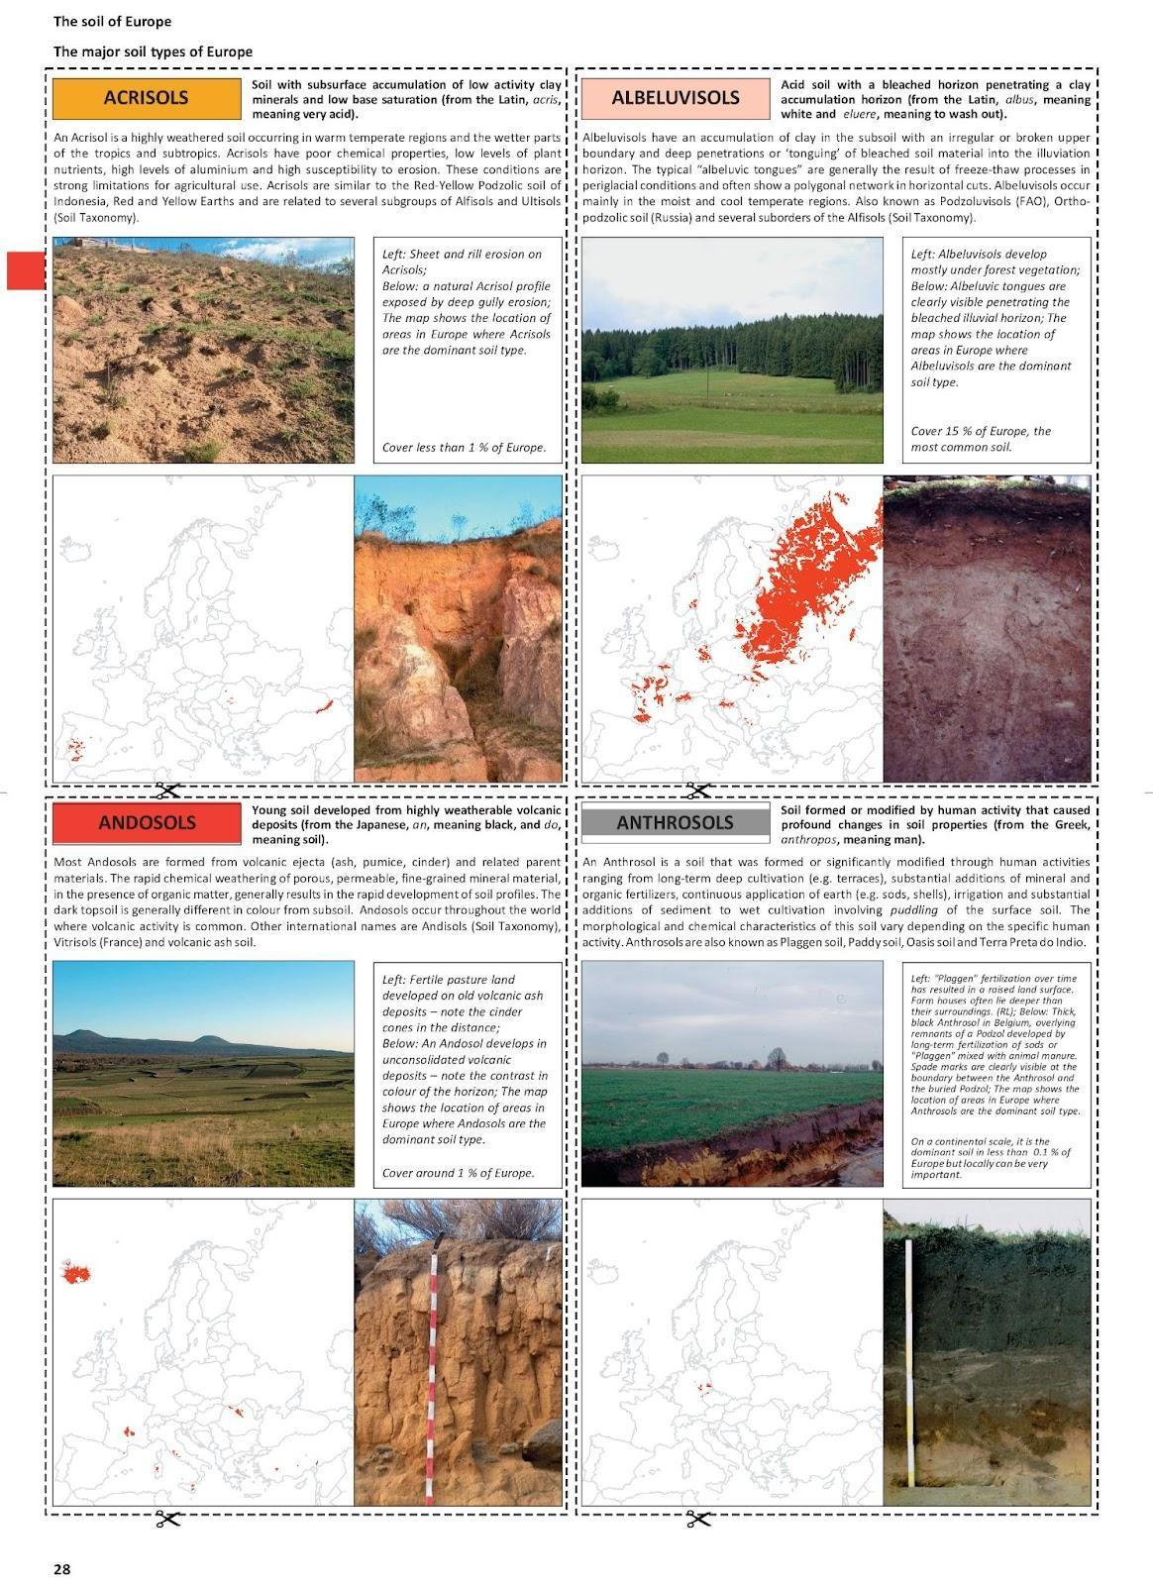

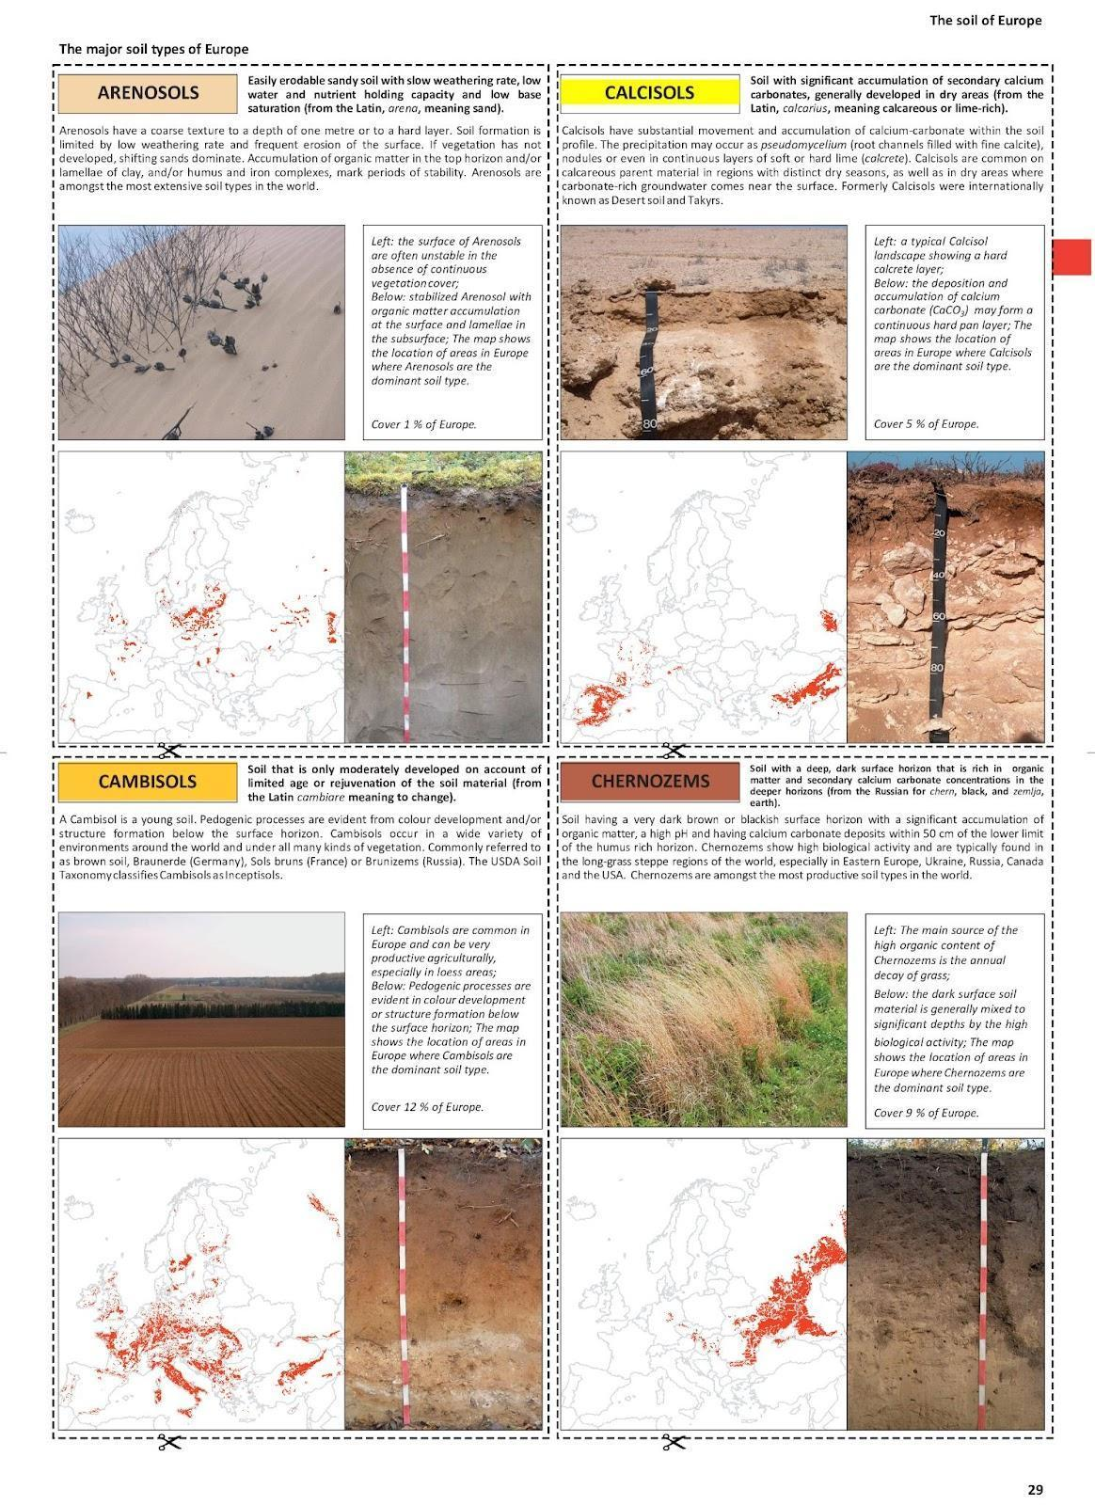

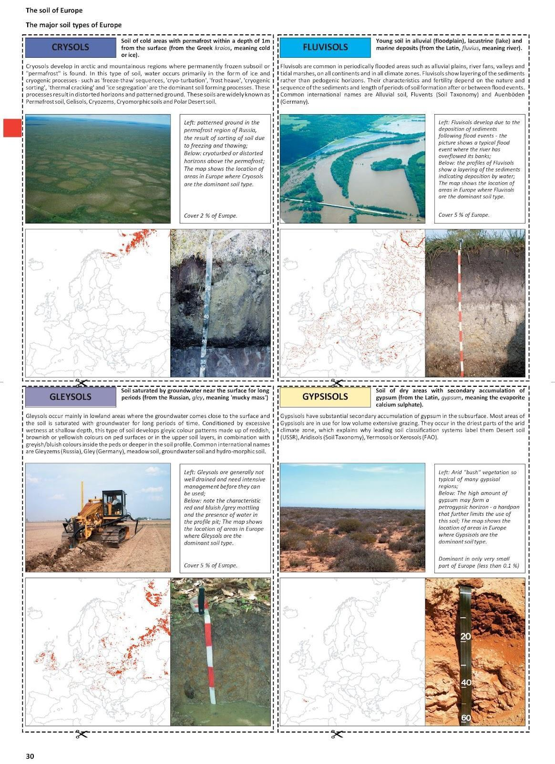

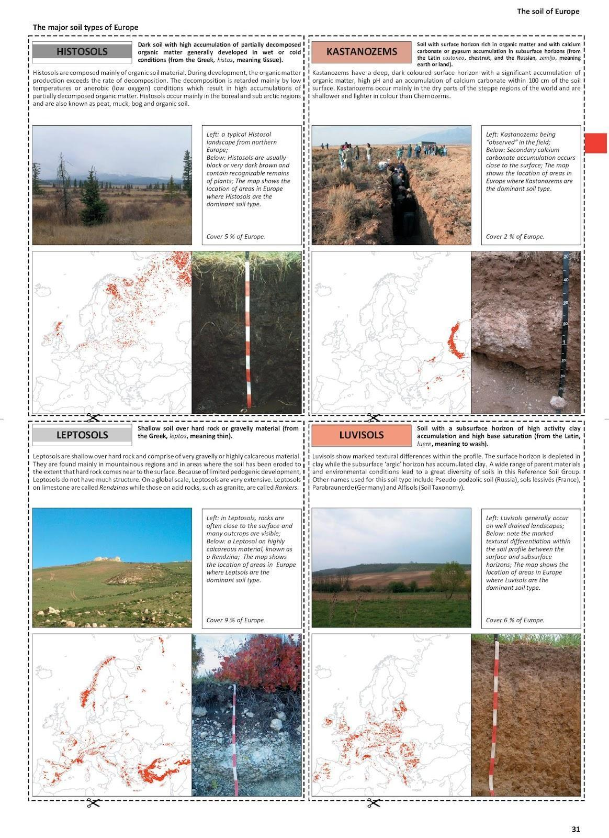
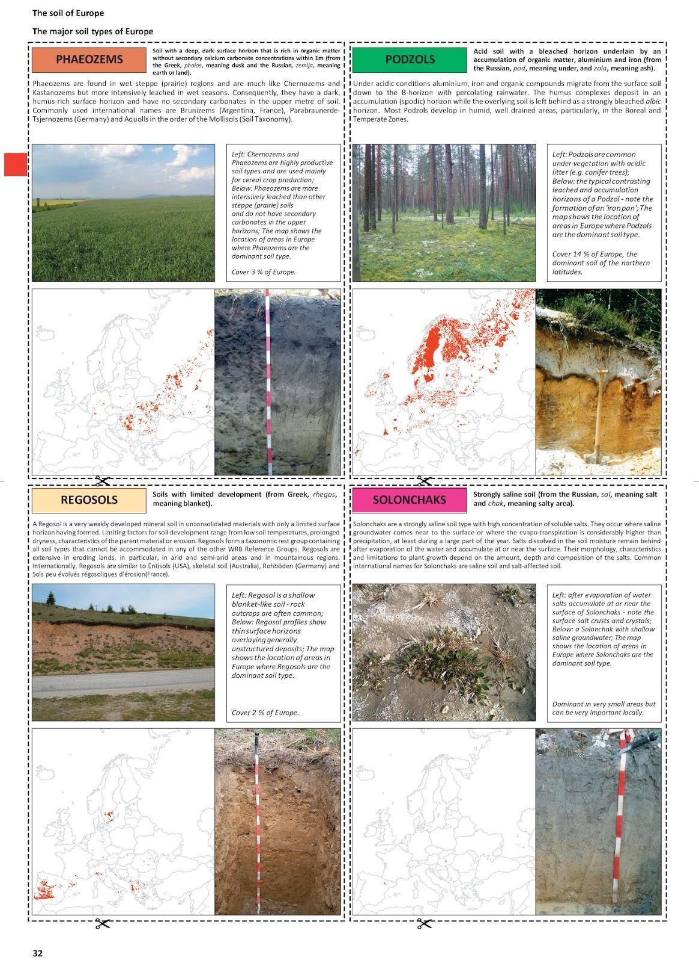

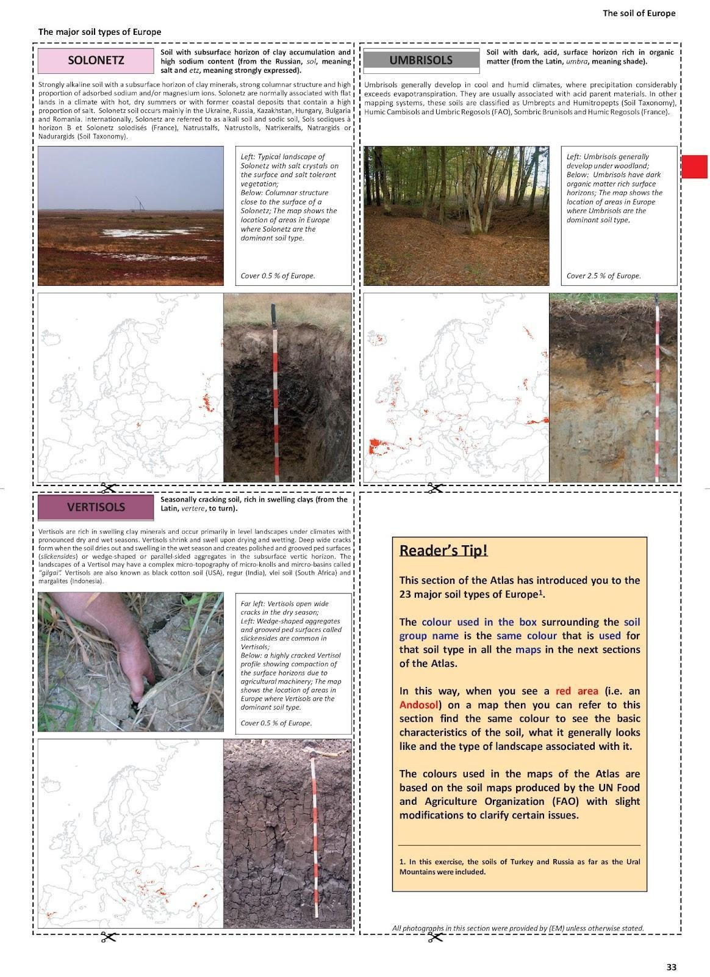

Annex 2 - El repte del "millor sòl d'Europa"
Criteris d'avaluació
Coneixement dels continguts (20 punts)
  - Precisió i adequació (10 punts): La presentació inclou informació precisa sobre el tipus de sòl escollit.
  - Profunditat (10 punts): La presentació demostra una comprensió completa de les característiques, usos i trets diferencials del tipus de sòl.
Qualitat de la presentació (20 punts)
  - Claredat (10 punts): La presentació és clara i fàcil d'entendre.
  - Interès (10 punts): L'alumnat ha sabut captar l'interès del públic, fent servir un llenguatge adequat i comunicant les idees de manera eficaç.
Ús dels recursos (20 punts)
  - Rellevància (10 punts): Els recursos emprats (com ara materials en línia, imatges i dades) son rellevants i s'adeqüen als arguments presentats.
  - Qualitat (10 punts): Els recursos són de gran qualitat i credibilitat.
Persuasió (20 punts)
  - Fortalesa dels arguments (10 punts): Els arguments presentats son sòlids i ben documentats.
  - Convenciment (10 punts): La presentació resulta convincent i aconsegueix persuadir el públic de que el tipus de sòl en qüestió és "el millor".
Creativitat i originalitat (20 punts)
  - Perspectives originals (10 punts): La presentació compta amb perspectives originals sobre el tipus de sòl.
  - Innovació de la presentació (10 punts): La presentació és creativa i fa servir mètodes innovadors per a comunicar la informació (per exemple, vídeos, elements interactius i tècniques narratives).
Puntuació total: 100
Instruccions per a l'alumnat:
Cal que la presentació inclogui informació veraç, que sigui interessant, es basi en recursos de gran qualitat, defensi arguments sòlids i compto amb elements creatius.
Recomanem practicar la presentació per a garantir que resulta clara i interessant.
Instruccions per al jurat (docents o companys):
Analitzeu detalladament cada presentació d'acord amb els criteris de la rúbrica.
Atorgueu punts per a cada criteri segons en com ha anat la presentació.
Sumeu els punts de cada criteri per a obtenir la puntuació total de cada presentació.
La presentació amb la puntuació total més alta serà la guanyadora del "repte del "millor sòl d'Europa".
Certificat de participació al repte personalitzable fet amb Canva.
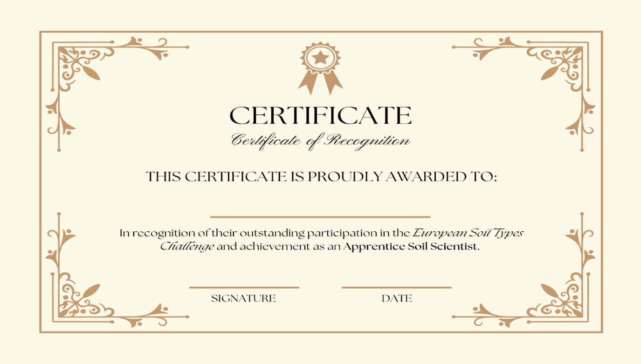

Annex 3 - Mapa mental de la degradació del sòl
Extret de:
https://esdac.jrc.ec.europa.eu/public_path//shared_folder/dataset/102/Soil%20degradation%20process.jpg

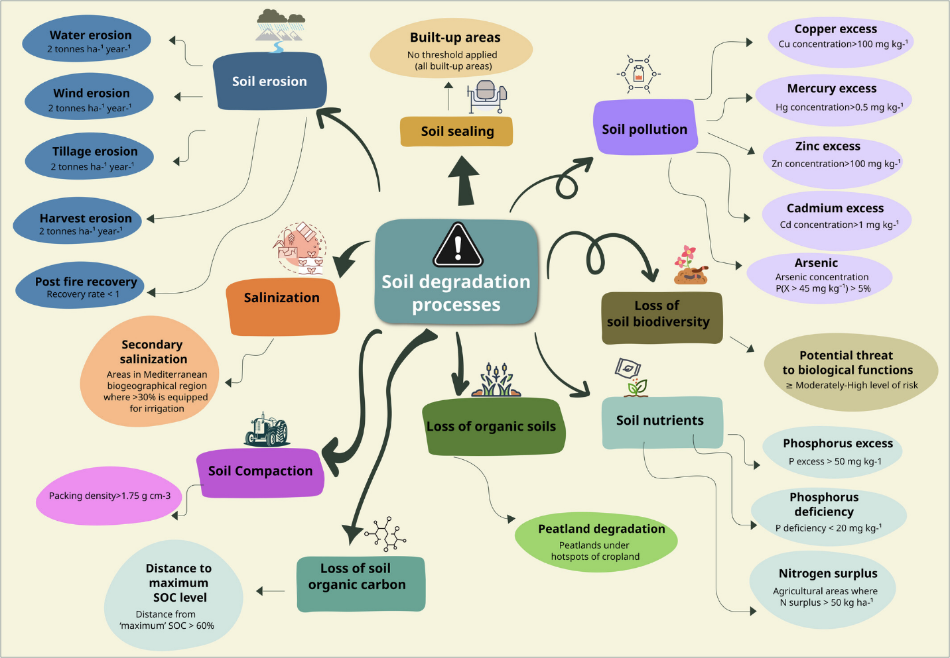

Annex 4 - Instruccions per a les activitats amb les apps Water Balance i Global Forest Watch
Instruccions d'ús per a l'app Water Balance
Formació de grups
  - Grups de 4-5 alumnes.
Trieu les ubicacions i els paràmetres
  - Obriu l'app Water Balance.
  - Trieu les ubicacions d'interès clicant al mapa o escrivint-ne el nom a la barra de cerca, situada a la part superior dreta.
  - Trieu quin paràmetre voleu visualitzar: Humitat del sòl, capa de neu, precipitació, evapotranspiració, escorrentia, canvis en els recursos hídrics. Podeu triar el paràmetre al menú superior esquerra, i visualitzar la llegenda corresponent a la part inferior esquerra.
Observació i anàlisi
  - Comproveu el gràfic d'anàlisi de tendències (Trend Analysis) de la part inferior dreta, on es mostren les mitjanes mensuals del paràmetre seleccionat durant diversos anys (2002-2024).
  - A l'esquerra del gràfic central, consulteu la llista de paràmetres, on apareixen els valors de tots els paràmetres del mes seleccionat en mm.
  - A l'esquerra de la llista de paràmetres, fixeu-vos en el panell d'equilibri hídric. Aquí, la línia negra horitzontal mostra el canvi en mm, comparat amb la mitjana ("Normal"), de les reserves hídriques.
Descriu les alteracions
  - Descriu les alteracions trobades per a cada simulació.
  - Debat amb els companys sobre com aquests canvis han anat variant en cadascuna de les ubicacions.
Corrobora les explicacions
  - Inclou gràfics a l'informe per a corroborar les explicacions.
  - Pots copiar i enganxa els gràfics directament del web de l'app (captura de pantalla) o exporta les dades seleccionant l'opció "Descarrega les dades de l'equilibri hídric com a csv" (Download water balance data as CSV) per a crear els teus propis gràfics.
  - Anota les observacions, debats i gràfics perquè seran útils per a l'exercici final (la redacció).

Preguntes d'orientació per a fomentar les habilitats d'observació i anàlisi per a l'activitat
Pèrdues i guanys de la cobertura forestal
  - Quines són les causes principals de la pèrdua de cobertura forestal a les zones que has observat? (Pista: cerca indicadors com ara "incendis" o "cobertura del sòl").
  - Hi ha zones on s'apreciï un guany de cobertura forestal significatiu? Quins elements poden contribuir a aquesta tendència positiva?
Formes i patrons geomètrics
  - Si has detectat pèrdues de cobertura forestals en formes geomètriques de gran mida, quines activitats humanes creus que poden ser les causants d'aquest patró? (Pista: Pensa en activitats com ara l'explotació forestal, la mineria o la construcció).
  - Com es comparen aquests patrons geomètrics de pèrdua de cobertura forestal amb els patrons naturals de canvis en la cobertura forestal?
Pèrdua mínima de cobertura forestal
  - En les zones on s'aprecia una pèrdua mínima de la cobertura forestal, quines mesures de protecció o factors naturals creus que contribueixen a la conservació forestal?
  - Com es comparen aquestes zones de pèrdua de cobertura forestal mínima en termes de biodiversitat i salut dels ecosistemes?
Anàlisi i interpretació de dades
  - Quines tendències observes en la secció de "cobertura del sòl"? Com creus que es vinculen aquestes tendències amb la pèrdua i guany de cobertura forestal?
  - En l'apartat de "canvis forestals", quins fets o canvis pots identificar-hi? Quin impacte tenen aquests fets en la salut forestal general?
Incendis i clima
  - Quin context donen els apartats "incendis" i "clima" per als patrons de pèrdua i guany de cobertura forestal?
  - Identifiques alguna correlació entre les condicions climàtiques (com ara sequera o canvis de temperatura) i la pèrdua de cobertura forestal?
Impacte en l'equilibri hídric i la salut del sòl
  - Com afecten els patrons de pèrdua i guany de cobertura forestal observats a l'equilibri hídric local? (Responeu aquesta pregunta emprant les dades recollides en l'activitat anterior, de l'app Water Balance).
  - Quines implicacions tenen aquests canvis per a la salut del sòl i la fertilitat de la zona?
Projeccions futures
  - Segons les tendències actuals, com seran en el futur aquestes zones en termes de cobertura i salut forestal?
  - Quines possibles estratègies d'intervenció i protecció podrien mitigar la pèrdua de cobertura forestal?

Annex 5 - Instruccions per a la tasca de redacció
Accedeix a les apps
- Obre de nou al teu dispositiu les apps Global Forest Watch i Water Balance.
- Fes servir l'opció de cerca per a trobar les zones que has investigat en les activitats anteriors.
Recull dades i observacions
- Fes 2-4 captures de pantalles de cada app per a desar la informació important, com ara la zona, els gràfics i les imatges. Assegura't que les captures incloguin dades i patrons rellevants.
- Pren notes detallades de les teves observacions a l'app, posant especial atenció als patrons dels indicadors de pèrdua i guany de cobertura forestal i d'equilibri hídric.
Compara les dades
- Analitza les dades i la informació recollides d'ambdues apps per a identificar similituds, connexions i divergències.
- Reflexiona sobre quina relació hi ha entre les dades de les apps i la salut del sòl a les zones investigades.
Escriu la redacció
- Comença amb una introducció on es destaqui l'objectiu de la redacció i les ubicacions que has comparat.
- Al cos de la redacció, cal que expliquis les observacions i comparacions que has fet. Fes servir captures de pantalla com a suport visual pel text.
- Explica què ens indiquen les dades d'ambdues apps sobre la salut del sòl en les ubicacions estudiades. Recorda destacar qualsevol resultat o tendència observats.
- És important que la redacció sigui concisa i ben estructurada, i que no superi les 400 paraules.
Inclou captures de pantalla
- Inclou les captures de pantalla a la redacció allà on sigui convenient, per il·lustrar les observacions i resultats obtinguts.
- Recorda incloure d'on prové cada captura de pantalla, així com una breu explicació sobre el que mostra.
Reflexions a partir de les dades
- Cal que expliquis les implicacions dels resultats que has obtingut, tant per la salut del sòl com pel medi ambient.
Conclusions
- Resumeix les principals observacions i els coneixements clau que has adquirit a partir de la comparació de les dades d'ambdues apps.
- Inclou també recomanacions o les preguntes que t'hagin sorgit arran de la teva anàlisi.
Revisió i reescriptura
- Recorda revisar diverses vegades la redacció perquè sigui clara, coherent i compleixi el límit de paraules.
- Assegura't que el text flueix de forma lògica i que has integrat correctament les captures de pantalla.
- Fes qualsevol canvi o reescriptura que millori la qualitat de la redacció. Fes servir el glossari de termes del sòl de l'ESDAC i un diccionari per a resoldre qualsevol dubte conceptual o de llengua.

Annex 6 - Avaluació inicial
Examen previ
L'examen previ ha estat creat per avaluar els coneixements previs sobre salut del sòl de l'alumnat. És útil per a conèixer els coneixements de l'alumnat abans del projecte, tant conceptualment com de terminologia. Inclou preguntes d'elecció múltiple i preguntes de resposta breu.
Preguntes d'elecció múltiple
1. Què és l'erosió del sòl?
a) el procés de formació del sòl
b) l'extracció de la capa superior del sòl a causa del vent o l'aigua
c) l'addició de nutrients al sòl
d) la compactació de les partícules del sòl
2. Quina és la principal causa de l'erosió del sòl?
a) el vent
b) l'aigua
c) l'activitat humana
d) totes les anteriors
3. Quin tipus de sòl és el millor per al creixement de les plantes?
a) Sòl sorrenc
b) Sòl argilós
c) Sòl margós
C) Sòl torbós
4. Quina és la funció principal de la matèria orgànica al sòl?
a) Augmentar l'acidesa del sòl
b) Proporcionar nutrients i millorar l'estructura del sòl
c) Reduir la retenció d'aigua
d) Fomentar l'erosió del sòl
5. Quina de les següents pràctiques pot prevenir l'erosió del sòl?
a) La desforestació
b) La rotació de conreus
c) La sobrepastura
d) La urbanització
6. Quin tipus de sòl és conegut per tenir una gran capacitat de retenció d'aigua?
a) Sòl sorrenc
b) Sòl argilós
c) Sòl margós
d) Sòl llimós
7. Quina de les següents opcions NO és una propietat del sòl?
a) Textura
b) pH
c) Color
C) Contingut d'humitat
Respostes: 1: B; 2: D; 3: C; 4: B; 5: B; 6: B; 7: B
Preguntes de resposta breu
Què és la sostenibilitat del sòl? (1-2 línies)
Anomena dues pràctiques de gestió del sòl que contribueixen a l'erosió del sòl.
Enquesta
Aquesta enquesta té com a objectiu entendre les opinions i les idees errònies de l'alumnat respecte la salut del sòl. Inclou tant preguntes de resposta tancada com oberta, i es pot respondre en línia o en paper durant la 1ª sessió.
Preguntes tancades
Com d'important creus que és la salut del sòl per a la sostenibilitat mediambiental?
a) Molt important
b) Relativament important
c) Poc important
d) Gens important
Creus que el canvi climàtic pot afectar l'índex d'erosió del sòl?
a) Sí
b) No
c) No ho sé
Preguntes obertes
Quins creus que són els principals factors de l'erosió del sòl?
De quina manera creus que es pot millorar la salut del sòl?
Debat obert
El debat obert es pot fer en línia, en una plataforma de debat com ara Kialo, per tal que l'alumnat comparteixi les seves opinions i idees sobre la salut del sòl. És útil per a identificar possibles idees errònies i per a calibrar l'interès de l'alumnat sobre el tema.
Idees per al debat
- Què et ve al cap quan penses en la salut del sòl?
- Has vist mai un cas d'erosió del sòl prop d'on vius? En cas afirmatiu, explica-ho.
- Quines creus que són les conseqüències de la mala salut del sòl?
- Com creus que els agricultors contribueixen a la sostenibilitat del sòl?

Annex 7 - Avaluació final
Instruccions per a l'alumnat:
Resumeix tot el que has après durant aquest mòdul, i organitza les idees abans de començar a crear la presentació. Bona part de la informació que necessites la trobaràs a les notes, lectures i activitats anteriors. Pots incorporar material que hagis escrit per a altres unitats. Recorda que cal citar totes les fonts consultades.
Material necessari:
- Programari per a fer presentacions (com ara PowerPoint o Google Slides)
- Connexió a internet per a la recerca
- Materials o dades addicionals recopilats durant les activitats de les sessions
L'alumnat farà recerca addicional en un aspecte específic de la salut del sòl que els interessi (per exemple, un cas pràctic sobre la degradació del sòl en una zona determinada, l'impacte del canvi climàtic a la salut del sòl, o les tècniques innovadores de conservació del sòl). Recopilaran tota la informació trobada (incloses dades, imatges i referències). La presentació ha d'incloure:
- Una introducció sobre la salut del sòl i la seva importància
- Una investigació detallada sobre el tema escollit
- Anàlisi i interpretació de les de les dades recollides
- Conclusions i recomanacions per a la conservació del sòl
L'avaluació es basarà en els següents criteris:
- Comprensió dels conceptes relatius a la salut del sòl (puntuació entre 0 i 2)
- Qualitat i adequació de la recerca (puntuació entre 0 i 2)
- Claredat i estructuració de la presentació (puntuació entre 0 i 2)
- Capacitat d'anàlisi i interpretació de dades (puntuació entre 0 i 2)
- Participació en la presentació i el debat posterior (puntuació entre 0 i 2)

Annex 8 - Comentaris de l'alumnat
1. Comprensió dels conceptes
  - Quins conceptes clau sobre la salut del sòl has après durant la sessió?
  - Quin grau de comprensió creus que has assolit sobre les diferències entre els sòls sorrencs i argilosos?
2. Participació
  - Les activitats s'han animat a participar? Per què sí? Per què no?
  - Quina part de la sessió t'ha semblat més interessant o entretinguda?
3. Aplicació dels coneixements
  - Com creus que es pot aplicar el coneixement adquirit en aquesta sessió en una situació pràctica?
  - Se t'acut alguna manera de millorar la salut del sòl al teu entorn a partir del que has après?
4. Comentaris sobre les activitats
  - Com d'eficaces creus que han estat les activitats pràctiques (com l'experiment del creixement de les plantes) a l'hora d'ajudar-te a entendre les propietats del sòl?
  - Hi ha alguna activitat que t'hagi resultat confusa, o difícil de seguir?
5. Suggeriments de millora
  - Tens algun suggeriment per a millorar la sessió en un futur?
  - Se t'acudeixen alguns temes addicionals relacionats amb la salut del sòl que t'agradaria tractar en un futur?
Experiència general
  - En una escala de l'1 al 5, com puntuaries l'experiència general d'aquesta sessió? Raona la teva resposta.
  - Quina idea que hagis après en aquesta sessió recordaràs?

Annex 9 - Comentaris del docent
Instruccions d'ús:
- Autoavaluació: Els docents es puntuaran en una escala de l'1 al 5 per a cada criteri, on 1 és "malament" i 5 és "excel·lent"
- Comentaris i observacions: Els docents poden escriure comentaris o experiències específiques relacionades amb cada criteri.
- Pla d'acció de millora: D'acord amb l'autoavaluació i els comentaris, els docents poden incloure quins passos a seguir per a millorar la seva pràctica docent per a futures sessions.
Criteris de reflexió | Autoavaluació  (1-5) | Comentaris i observacions | Suggeriments de millora
Claredat de la docència
Eficàcia de les tècniques d'avaluació formativa
Ús de la tecnologia (apps) i recursos
Capacitat de fomentar el treball en grup
Resposta a les necessitats de l'alumnat
Foment del pensament crític
Reflexió a partir dels comentaris de l'alumnat
Eficàcia general de les sessions

Annex 10 - Fotografies per a la implementació
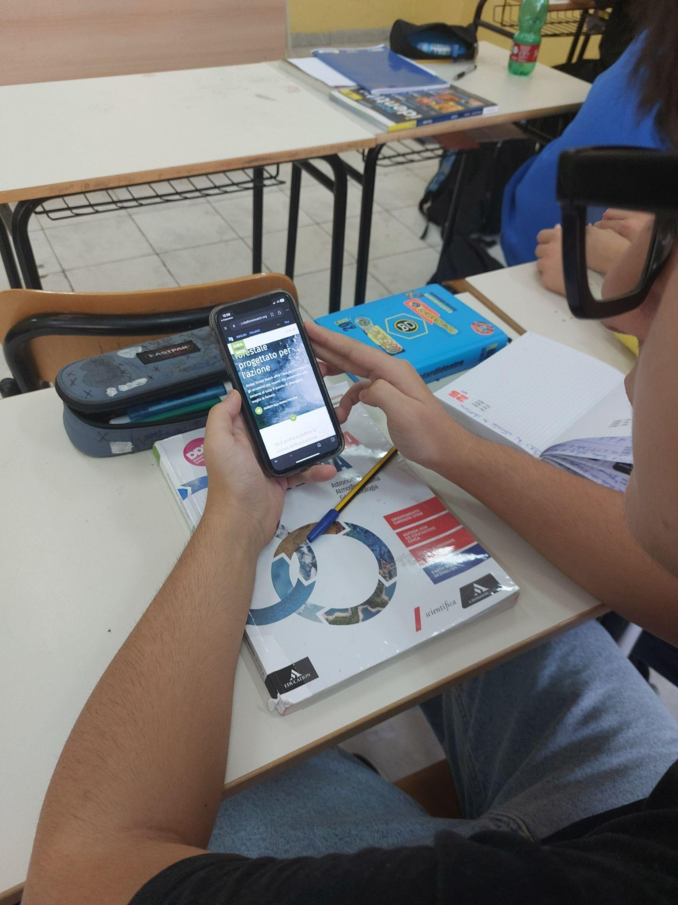
Imatge 1Alumnes treballen amb l'app Global Forest Watch
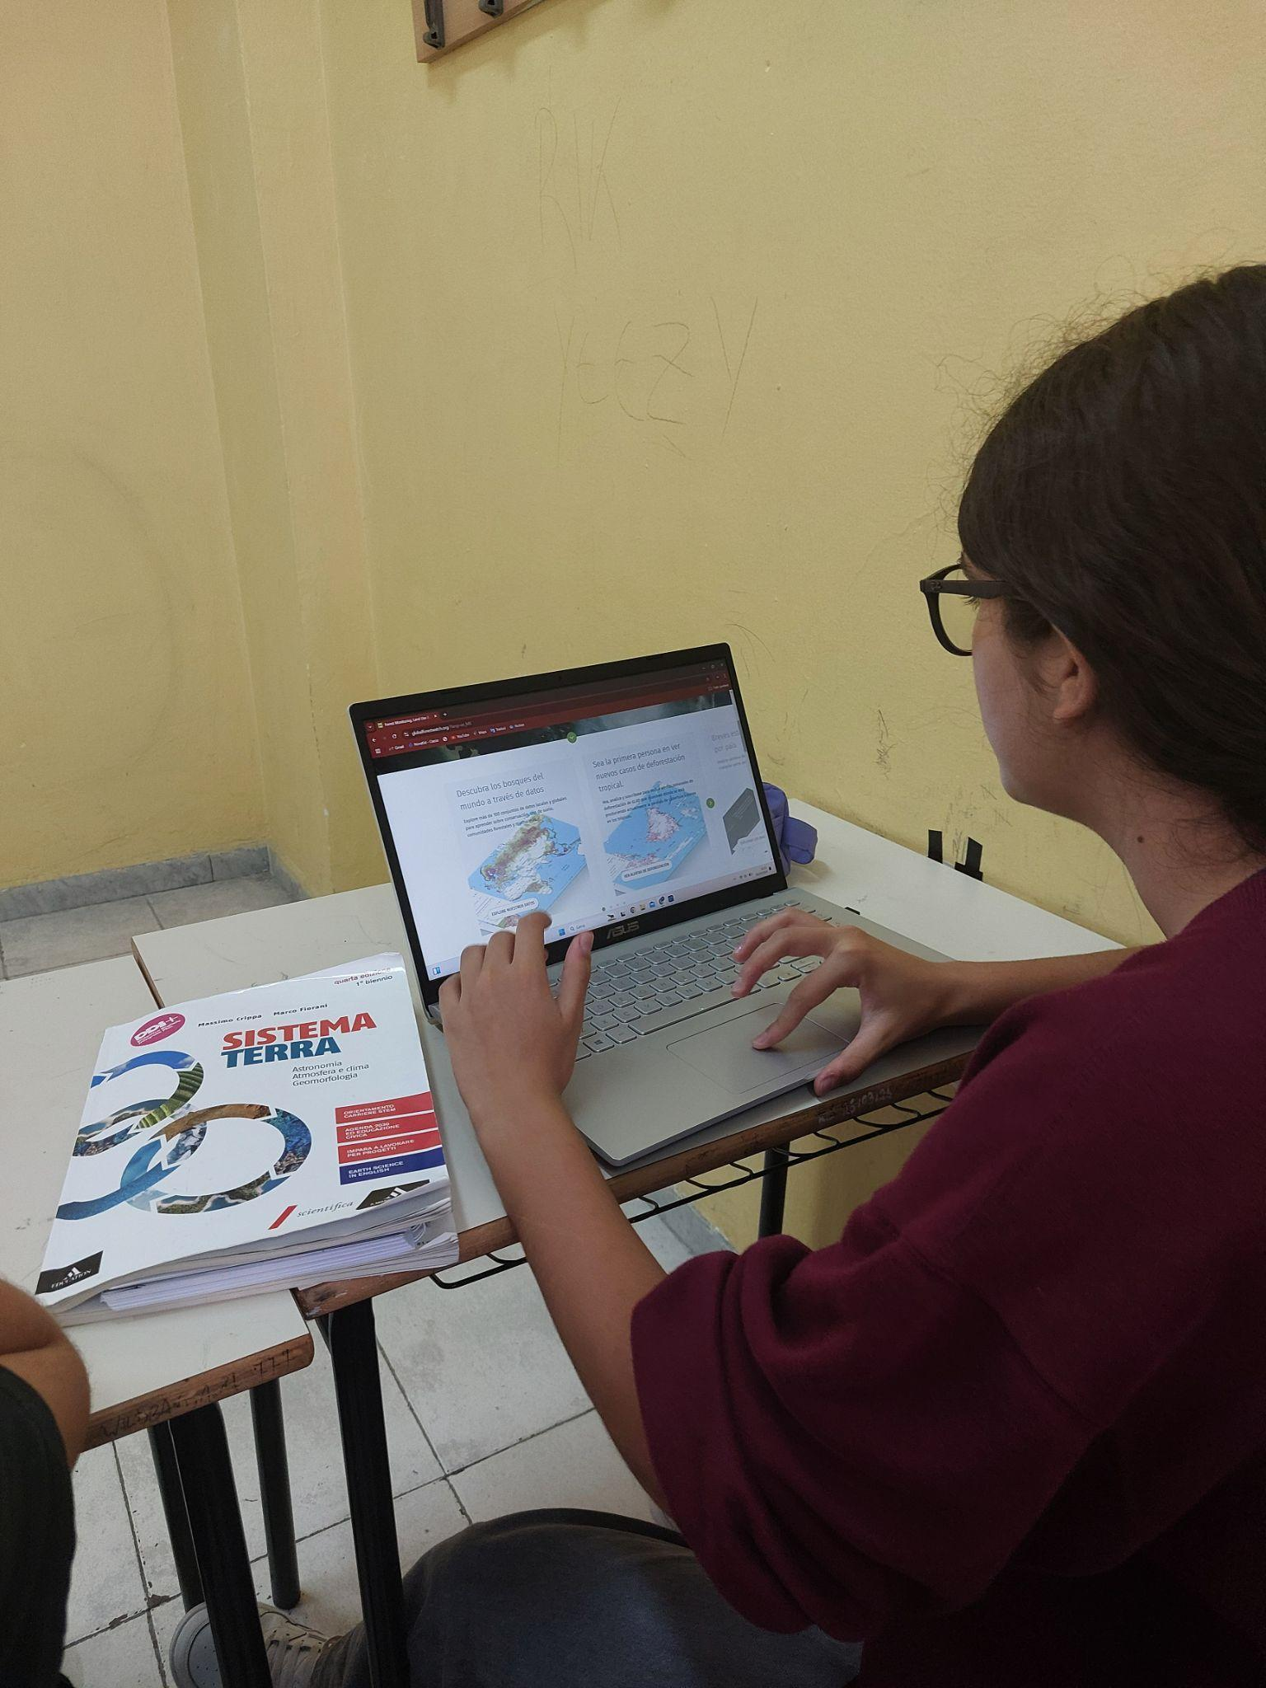
Imatge 2Alumnes treballen en les apps amb els portàtils

